ОБЩЕРОССИЙСКИЙ ПРОФСОЮЗ ОБРАЗОВАНИЯ  КРАСНОДАРСКАЯ КРАЕВАЯ ОРГАНИЗАЦИЯ ПРОФЕССИОНАЛЬНОГО СОЮЗА РАБОТНИКОВ НАРОДНОГО ОБРАЗОВАНИЯ И НАУКИ РОССИЙСКОЙ ФЕДЕРАЦИИ  (КРАСНОДАРСКАЯ КРАЕВАЯ ОРГАНИЗАЦИЯ  ОБЩЕРОССИЙСКОГО ПРОФСОЮЗА ОБРАЗОВАНИЯ)  ПРЕДСЕДАТЕЛЬ  350000, г. Краснодар, ул. Красноармейская, 70  тел. 8(861) 259-59-12; факс 8(861) 259-75-95  http://www.профсоюзобразования.рф ,  e-mail: kraikom@kubanprofobr.ru  ОКПО 02599797 ОГРН 1022300005386  ИНН/КПП 2310020628/231001001  От 31.05.2024 г. № 01-03/217  На № _______ от ____________ | Председателям территориальных организаций Профсоюза,  первичным профсоюзным организациям высшего и среднего профессионального образования

О подписании соглашения
с «Краснодарской
многопрофильной клиникой»

Уважаемые коллеги!

30 мая 2024 года подписано соглашение о сотрудничестве с «Краснодарской многопрофильной клиникой» (далее КМК), расположенной по адресу: город Краснодар, улица Ставропольская 216.
Согласно взаимной договоренности партнеров членам Профсоюза предоставляется возможность получить медицинские услуги клиники с предоставлением фиксированной скидки 30% от прайса цен, установленных в КМК, исключение составляют медицинские услуги лаборатории и диагностики МРТ и МСКТ.
КМК – это многопрофильный центр, специализирующийся на комплексном подходе к решению проблем по здоровью, действует на рынке медицинских услуг региона более пяти лет, обеспечивая высококачественное медицинское обслуживание. Клиника оснащена современным медицинским оборудованием для амбулаторного приема пациентов, проведения обследований и процедур, сдачи медицинских анализов. Здесь работают квалифицированные врачи с опытом работы более 15 лет. Клиника предлагает широкий спектр медицинских услуг по неврологии, травматологии – ортопедии, рефлексотерапии, эндокринологии, лечебной физкультуры, косметологии, гинекологии, физиотерапии, медицинскиому массажу, внутрисуставному введению инъекций, флебологии, ультразвуковой диагностике. КМК специализируется на профессиональном лечении позвоночника, суставов, головной боли, головокружения, проведении постинсультной реабилитации, восстановлении после протезирования и травм.
Скидка членам Профсоюза предоставляется при предъявлении профсоюзного билета нового образца и документа, удостоверяющего личность.
Просим проинформировать членов Профсоюза о возможности лечения и получения медицинских услуг в «Краснодарской многопрофильной клинике» города Краснодара на льготных условиях.

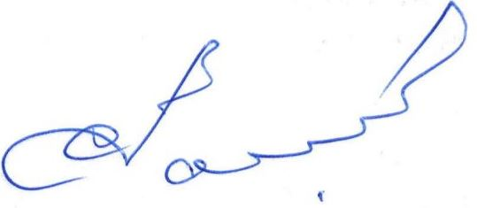

Председатель С.Н. Даниленко

Исп. Мазницкая Л.А.,
тел. 259-34-12
